1. Un dibujo de una persona

   Descripción generada automáticamente con confianza bajaUn dibujo de una persona

   Descripción generada automáticamente con confianza baja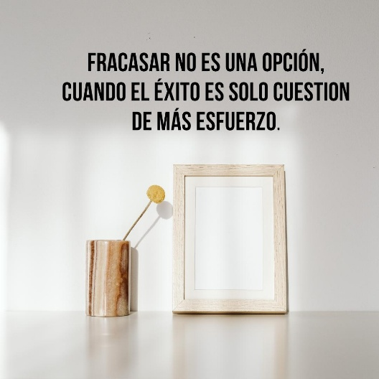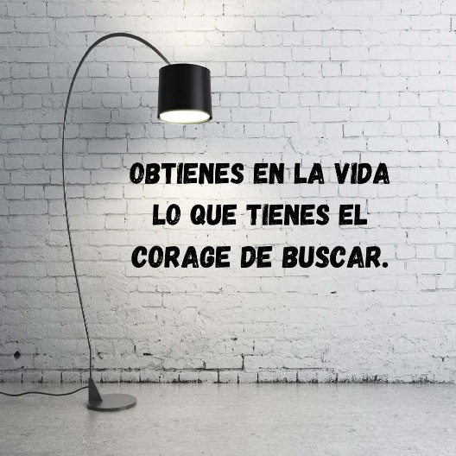

Redes sociales aquí

Descargables para imprimir

Libros de interés

Comunidad

Preguntas frecuentes

Métodos de entrega

Nuestra ubicación

Texto sobre pensamiento positivo



Enviar

Área que te gustaría impulsar

Correo electrónico

Nombre

¿Quieres darle un shot de energía a tu día?

Contáctanos! Seguro tenemos el vinilo indicado para llenar de motivación tu vida.

Inicio Sobre nosotras Contacto

Impulsa tu vida